|  |
| --- |
|  |
|  |

PRÁCTICA 6- 1.3.5

|  |
| --- |
|  |
| Diseño de Interfaces : Diego Santos Bailon  IES Pere Marío Orts I Bosch  Benidorm, Alicante  Leobardo Salvador Ríos Suárez  **08/11/2024**  **2º de DAM I** |

Contenido

**DocumentViewer** 1

**Creación de documento XPS** 1

**Aplicación.** 1

**Explicación del código.** 2

**Webgrafía** 3

# **DocumentViewer**

En una aplicación WPF, **DocumentViewer** es un control que te permite mostrar documentos de flujo en formato **XPS**.

## **Creación de documento XPS**

Para el archivo XPS, cree uno en Microsoft Word, guardándolo como "Microsoft XPS Document Writer".

## **Aplicación.**

En el archivo **MainWindow.xaml**, agregue el siguiente código XAML para incluir un **DocumentViewer** que mostrará el archivo **XPS**.

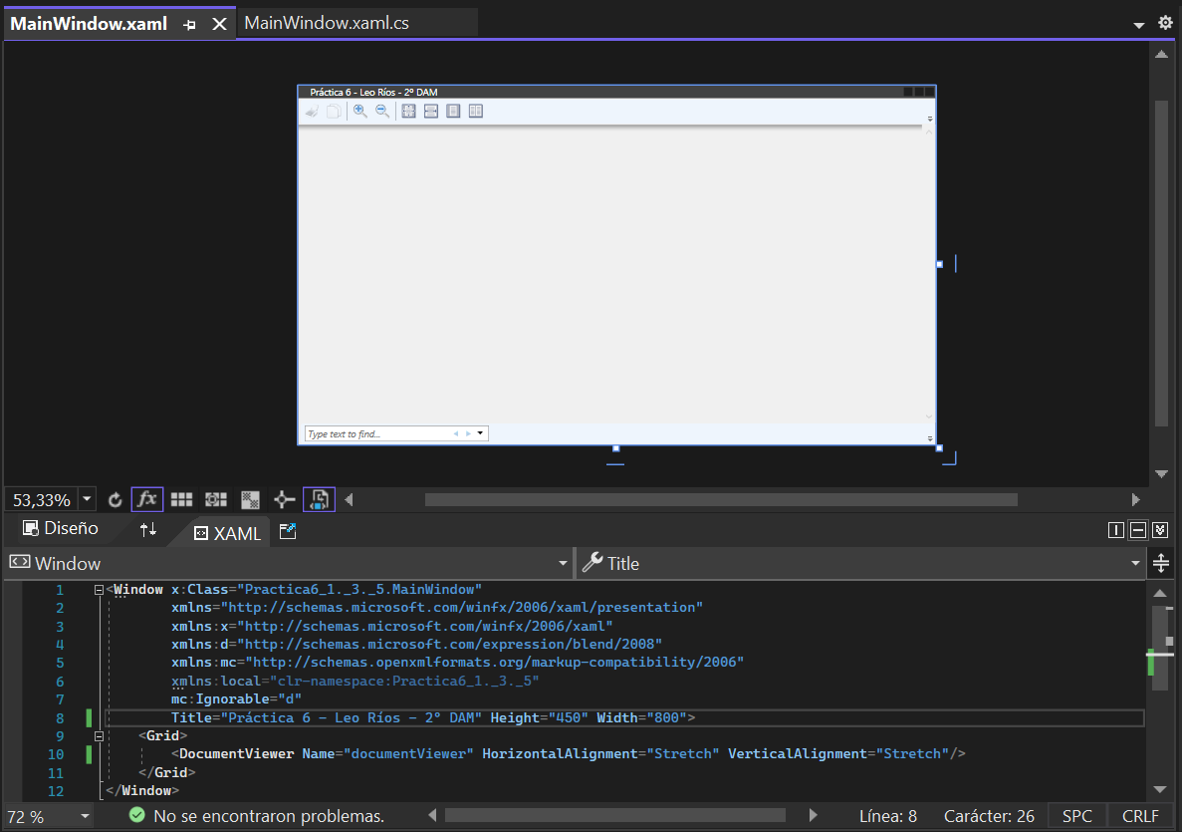

## **Explicación del código.**

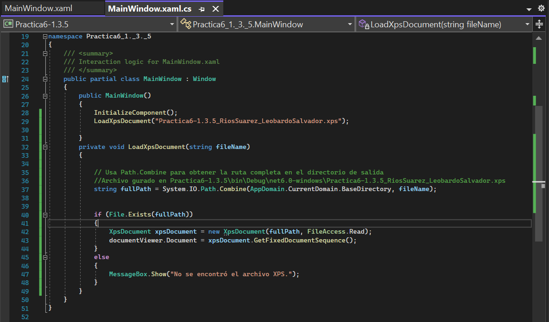

**LoadXpsDocument(...):** Resive el nombre del archivo XPS (Practica6-1.3.5_RiosSuarez_LeobardoSalvador.xps) y muestra el archivo XPS en el DocumentViewer.

* **Parámetro fileName:** Este parámetro toma el nombre del archivo XPS que se desea cargar.
* **AppDomain.CurrentDomain.BaseDirectory:** Obtiene el directorio donde se está ejecutando el ensamblado, es decir, la carpeta de salida (**bin/Debug/net6.0-windows**).
* **Path.Combine:** Combina el directorio base con el nombre del archivo (fileName) para crear una ruta completa al archivo XPS.
* **File.Exists(fullPath):** Verifica si el archivo XPS existe en la ruta especificada.
  + Si el archivo existe:
    - **XpsDocument:** Crea una instancia de XpsDocument, abriendo el archivo en modo lectura (FileAccess.Read).
    - **GetFixedDocumentSequence:** Obtiene la secuencia de documentos fijos que contiene el contenido del archivo XPS.
    - **documentViewer.Document:** Asigna la secuencia de documentos al DocumentViewer en la ventana, lo que permite ver el contenido del archivo XPS.
  + Si el archivo no existe:
    - **MessageBox.Show(...):** Muestra un cuadro de mensaje informando que el archivo XPS no fue encontrado.

## **Webgrafía**

* [**https://chatgpt.com/c/672d6c71-c344-8006-99b0-0b541fe85b41**](https://chatgpt.com/c/672d6c71-c344-8006-99b0-0b541fe85b41)
* [**https://www.leadtools.com/help/sdk/tutorials/dotnet-wpf-display-files-in-the-document-view**](https://www.leadtools.com/help/sdk/tutorials/dotnet-wpf-display-files-in-the-document-view)